2017 – Год столетия Октябрьской революции

7 ноября 2017 года всё прогрессивное человечество отмечает 100-летие Октябрьской революции 1917 года (полное официальное название – Великая Октябрьская социалистическая революция, иные названия: «октябрьский переворот», «Октябрьское восстание», «большевистский переворот»).
Трагичная и великая одновременно, история нашей страны запечатлена в памяти народной, в подвигах и свершениях многонациональной общности людей, объединенных великими идеями Мира, Равенства, Братства, Счастья народов земли, в художественных произведениях всех жанров, видов искусства, в достижениях и открытиях, позволивших реализовать самые смелые мечты.
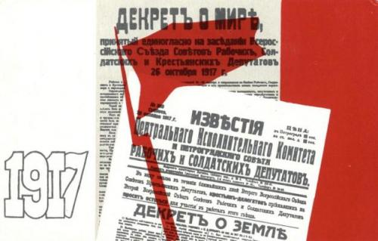
Год столетия революции — хороший повод вспомнить о том, что это событие оказалось переломным не только для российской, но и для всемирной истории.
После Февральской революции и свержения Николая II власть в Российской Империи перешла к Временному правительству во главе с Керенским. В стране возникла неопределенность. На фабриках и заводах, в армии начали стихийно образовываться Советы, которые впоследствии сыграли ключевую роль. Эту роль первым обозначил В.И. Ленин в известных «апрельских тезисах»:
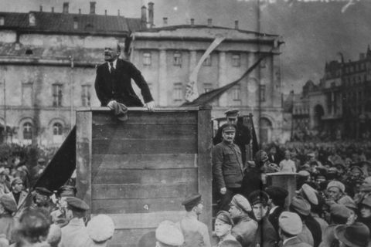
«Создание республики Советов рабочих, батрацких и крестьянских депутатов по всей стране, снизу доверху. Плата всем чиновникам, при выборности и сменяемости всех их в любое время, не выше средней зарплаты хорошего рабочего. Национализация всех земель в стране, распоряжение землею местными Советами батрацких и крестьянских депутатов. Слияние немедленное всех банков страны в один общенациональный банк и введение контроля над ним со стороны Совета рабочих депутатов. Переход к контролю со стороны Советов рабочих депутатов за общественным производством и распределением продуктов».
Именно эти тезисы после событий Октября 1917 года стали фундаментом для возведения в России нового типа государства, основанного на социалистическом владении собственностью и ведущей роли пролетариата (угнетаемые слои общества), который сам создает и контролирует власть. На политической карте мира появились буквы РСФСР, а позже – СССР.
Следует не «забывать», что построением нового типа общества руководила партия большевиков, опиравшаяся на революционную теорию, известную под названием «марксистская теория». Новое государство – Страна Советов – выдержало беспрецедентно жестокую схватку с внутренними врагами, вступившими в сговор с интервентами стран Антанты (Гражданская война). «Коммунистические идеи» стали распространяться по всему миру, коммунистические партии были образованы в большинстве стран.
Даже в сердце капиталистической Америки известный писатель Джон Рид, свидетель и участник Октябрьской революции 1917 года, организовал Коммунистическую рабочую партию. В своей книге об Октябрьской революции – «Десять дней, что потрясли мир» – писатель отразил «изумительное чувство свободы» и понимания со стороны обычных людей, отметил, что мир полностью изменился, и люди сами изменились. Результаты этой революции превзошли ожидания всего мирового сообщества.
Гигантский шаг в развитии России от «лапотной» до «сверхдержавы» сегодня никто не подвергает сомнению. Однако в вопросах влияния Октября на события в жизни народов всего мира по-прежнему можно встретить самые разные суждения.
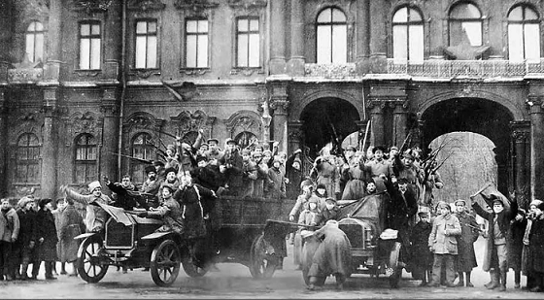
Американский режиссер Оливер Стоун, специализирующийся на съемках документальных фильмов о важных исторических событиях в мире о событиях 1917 года высказывается следующим образом:
«После революции 1917 года в России американцы были напуганы, опасались влияния идей большевиков на рабочий класс в США. Во власти и деловых кругах отношение к революции было негативным с самого начала, и это никогда не менялось. В годы правления президента Вудро Вильсона США направляли войска в Россию, чтобы разгромить революционеров. Америка признала СССР только в 1933 году при Франклине Рузвельте».
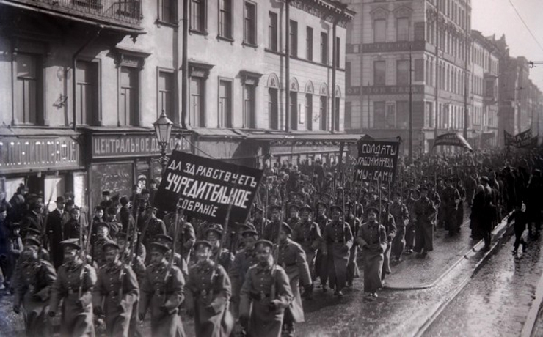
О влиянии Октябрьской революции на последующее мироустройство пишет и главный печатный орган британских коммунистов – газета «Morning Star»:
«Вклад коммунистов стал ключевым, они были на передовой в освободительной борьбе в Китае, Вьетнаме, на Кубе, в Южной Африке и многих других странах. Под влиянием социалистического лагеря прошли антиколониальные движения во всем мире. Соцлагерь их обеспечивал всем – от дипломатической поддержки в ООН, до финансирования и поставок оружия, когда это было необходимо».
В настоящее время некоторые политики и философы пытаются объяснить факт Социалистической революции не как закономерное развитие общественных отношений, а как исключительное, сугубо российское явление, как результат заговора кучки большевиков. В своих объяснениях такие теоретики тщательно избегают понятия «классовая борьба» (общественная категория). Однако, классовая борьба возникла объективно и существует издавна, проявляясь в различных исторических формах.
Достаточно вспомнить восстание итальянских рабов, руководимое Спартаком, которое в античные времена было, как утверждают историки, самым мощным организованным выступлением угнетенных и нанесло сильнейший удар по господствовавшему рабовладельческому строю.
Историки могут перечислить десятки крупных крестьянских восстаний в Российской Империи, множество буржуазных революций в других странах. Конечно, большинство этих восстаний и революций терпели поражение, но идеи «свободы, равенства, братства» никуда не исчезали и приносили новые плоды. Действительно, казалось бы, что надо людям? Человечество развивалось и двигалось вперед, все шло своим чередом – а «бунты» не прекращались. Мыслители прошлых веков не раз искали этому причину.
Оказалось, что во всех предыдущих общественно-экономических формациях неизменным оставалось классовое разделение людей, менялись формы, но суть эксплуатации и угнетения одних другими оставалась неизменной. Рабовладельцы сменялись феодалами, феодалы – помещиками и капиталистами.
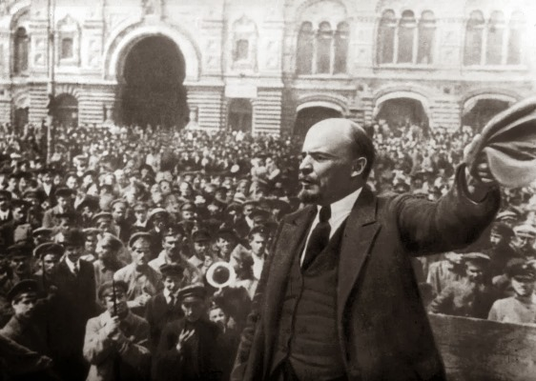
Октябрьская революция существенно изменила такое положение в общественной жизни людей. Впервые в революционной борьбе масс была поставлена задача построения нового, бесклассового общества. Руководство решением такой задачи взяла на себя партия большевиков, опираясь на определенную революционную теорию, которая опирается на немецкую философию, английскую политическую экономию и французский социализм.
Таким образом, далеко не полный и не углубленный обзор исторических событий, связанных с Октябрем 1917 года, подтверждает положение: Октябрьская революция – это событие мирового масштаба. Это также означает, что 100-летие этого события будет отмечаться народами всего мира.
Один из подходов к событиям Октября уже сейчас проявляет свою суть – это идея «примирения всех эпох». «Уроки истории нужны нам для примирения», – отметил Президент РФ В.В. Путин, а также подчеркнул, что никто не может запретить людям свободно мыслить и открыто высказывать свою позицию в политике, экономике, средствах массовой информации, и призвал к укреплению единства российского народа.
Такой же взгляд, но в развернутом виде был сформулирован министром культуры России Владимиром Мединским на круглом столе «100 лет Великой российской революции: осмысление во имя консолидации».
Этот взгляд состоит из пяти тезисов, указывающих, каким образом российский народ может достигнуть «национального примирения»:
- признание преемственности исторического развития от Российской империи через СССР к современной Российской Федерации;
- осознание трагизма общественного раскола;
- уважение к памяти героев обеих сторон, искренне отстаивавших свои идеалы и невиновных в массовых репрессиях и военных преступлениях;
- осуждение идеологии революционного или контрреволюционного террора;
- понимание ошибочности ставки на помощь зарубежных «союзников» во внутриполитической борьбе.
Владимир Мединский также сказал:
«Глядя на события почти столетней давности, мы не можем отрицать того факта, что сама попытка построения справедливого общества самым решающим образом не только изменила пути исторического развития России, но и оказала огромное влияние на народы всей планеты. При этом объективное изучение событий революции позволяет нам сегодня осознать всю трагичность раскола общества на противоборствующие стороны».

Свое осмысление Октябрьской революции высказали и представители церкви, главным посылом которых была также «идея примирения на основе религии»: «Когда-то разрушение храмов, массовые убийства верующих стали ужаснейшей страницей национального разделения, теперь мир вокруг возвращенных церквей должен стать олицетворением согласия и взаимного прощения – белых с красными, верующих с неверующими, богатых с бедными», – сказал патриарх на заседании Высшего церковного совета РПЦ в храме Христа Спасителя.
Совсем неожиданную идею выдвинул лидер Коммунистической партии РФ Геннадий Зюганов: «Если мы будем опираться на все лучшее в этой эпохе, мы много добьемся. Наша задача – соединить все три эпохи: имперскую, советскую и нынешнюю».
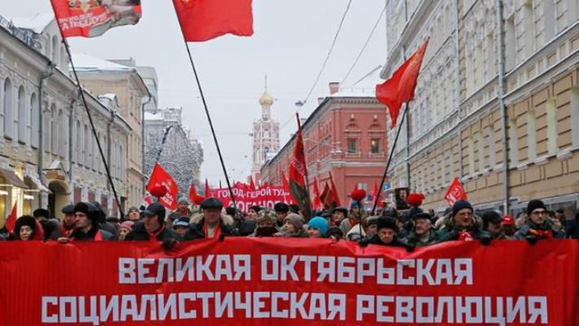
Более 70 лет этот «красный день календаря» был главным праздником страны. Большую часть ХХ века миллионы наших сограждан в трёх поколениях праздновали 7 ноября — День Великой Октябрьской социалистической революции.
Октябрьская революция 1917 г. в советской научной и учебной литературе называлась Великой Октябрьской социалистической революцией. Великой — потому что так же, как Великая французская буржуазная революция конца XVIII в. положила начало переходу от феодализма к капитализму в мировом масштабе, так и Октябрьская революция положила начало переходу от капитализма к социализму в мире. Социалистической — потому что по своим целям и задачам она имела социалистический характер, стремилась к построению социалистического общества. Однако с начала 1990-х гг. слова «великая» и «социалистическая» без научных обсуждений по политико-идеологическим мотивам из названия революции были исключены. Сейчас данное историческое событие называется Октябрьской революцией 1917 г.

Источник: http://www.gistoryja.ru/XIX-nachalo-XXI-v/53-belarus-vo-vremja-oktjabrskoj-revoljucii.php
http://fb.ru/article/230190/noyabrya-prazdnik-v-sssr-nazvanie-istoriya

ИЗ ИСТОРИИ

КАКОЙ ПРАЗДНИК ОТМЕЧАЛИ 7 НОЯБРЯ В СССР ДО 1990 ГОДА
Полностью он назывался:
ДЕНЬ ВЕЛИКОЙ ОКТЯБРЬСКОЙ СОЦИАЛИСТИЧЕСКОЙ РЕВОЛЮЦИИ.
Почему «октябрьский день» отмечали в ноябре?
До 1918 года в стране время исчислялось по юлианскому календарю. Но уже в феврале Россия перешла на григорианский календарь. Восстание длилось два дня, 25-26 октября по старому стилю, а в СССР праздник отмечали по-новому – 7 и 8 ноября. Но наименование осталось, как память об одном из величайших событий ХХ века, которое изменило ход всей мировой истории.

ИСТОРИЯ ПРАЗДНИКА
7 ноября (праздник в СССР) отмечался с 1918 года только один день. В Москве, в областных и краевых городах России проходили демонстрации и парады. Он считался выходным, «красным» днем календаря.
В 1927 году по указу Президиума ЦК торжество начинают отмечать 7 и 8 ноября.
В 1990 году по указу Горбачева 8-е число снова становится рабочим.
В 1996 году этот праздник президентом Ельциным переименован в «День согласия».
В 2004 году отменен В. В. Путиным и с 2005 года стал рабочим днем.
В Беларуси С 1998 года эта дата отмечается как общереспубликанский праздничный день.
Страны ближнего зарубежья еще отмечают этот день под старым названием – День Октябрьской революции. В их число входят Белоруссия, Приднестровье и Киргизия.

ПАРАД НА КРАСНОЙ ПЛОЩАДИ
С 1918 два раза в год проводились парады, в которых участвовали служащие действующей армии и военная техника: 1 мая и 7 ноября.
Праздник в СССР в честь Октябрьской революции был значительным событием для всех трудящихся. Парад принимал вождь народа и главнокомандующий, а также руководители основных отраслей промышленности.
В 1941 году парады временно отменили до 1945 года.
В период Великой Отечественной войны у страны не было возможности отозвать военных и технику с боевых постов. Особенным событием считается прохождение войск в 1945 году. Для этого торжества проводился специальный отбор служащих: возраст – младше 30 лет, рост – 176-178 сантиметров, боевые награды.
После 1945 года парады на Красной площади проводились только раз в 5 лет. В 1995 году прохождение войск стало пешим, без военной техники.
Особо памятными днями считаются:
первое торжество 1918 года, а также
парады 1941-го и 1945-го.
7 ноября – праздник в СССР, поздравления народа в это время были важным политическим шагом.
7-8 НОЯБРЯ 1918 ГОДА:
– «Пантомима» на Красной площади;
– амнистия в честь 1-й годовщины;
– открытие памятников Жоресу, Марксу и Энгельсу;
– митинг и концерт; премьера тематического спектакля «Мистерия-буфф»;
– речь Ленина для сотрудников ВЧК.
ПАРАД ВО ВРЕМЯ ВОЙНЫ (ХРОНИКА 1941 ГОДА)
1941 год. Уже 5 месяцев идет война с Германией. Но наступает 7 ноября. Какой праздник в СССР возможен, когда линия фронта в нескольких километрах от столицы? Но Сталин принимает решение, которое впоследствии историки назовут «гениальной военной операцией». Он проводит самый грандиозный парад, со всей современнейшей военной техникой перед носом противника. Половина частей после шествия по Красной площади и личного напутствия Вождя народа сразу отправилась на фронт.
Печатные издания Англии и Франции пестрели заголовками и фотографиями русских солдат, которые с маршем и салютами идут в бой.
Этот ход, «праздник на войне», поднял дух советской армии. А Гитлера, по воспоминаниям ближайшего окружения, привел в бешенство.
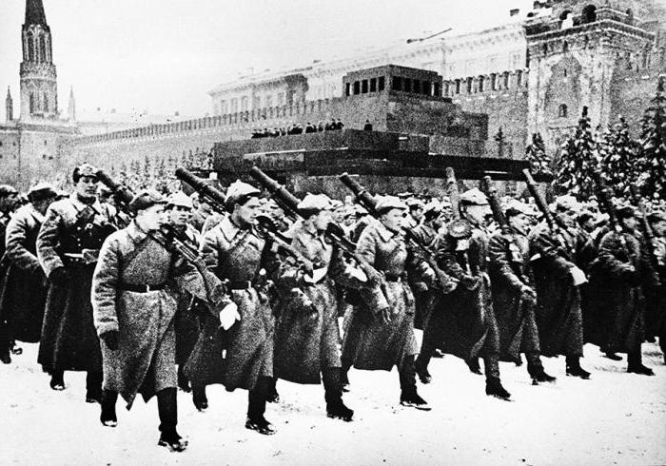
Подготовка к торжеству началась 24 октября под руководством генералов Артемьева и Жигарева.
Уникальность задачи была в строжайшей секретности, а сложность – в осажденном положении города. 6 ноября Сталин проводит заседание в честь праздника в метро (станция "Маяковская"). Поздравительную речь главнокомандующего транслируют на всю страну.
Главную опасность во время парада представляла немецкая авиация. Считалось, что германские истребители рискнут залететь за черту города, чтобы одним ударом уничтожить все правительство СССР. В связи с этим 5 ноября русские самолеты бомбили аэродромы противника. И только прогноз синоптиков, что благодаря низкой облачности погода будет нелетная, разрядил обстановку. Ночью зажгли кремлевские звезды, сняли маскировку с Мавзолея, а утром в 8 часов начался один из самых важных парадов в нашей истории.
1945 год.
Победа. Первый год мирной жизни. Уставшим от ужаса войны людям хочется радости. После грандиозного парада Победы каждое событие дарит новое ощущение мира, не становится исключением и 7 ноября. Какой праздник в СССР: поздравительные речи, парад ветеранов, салют!
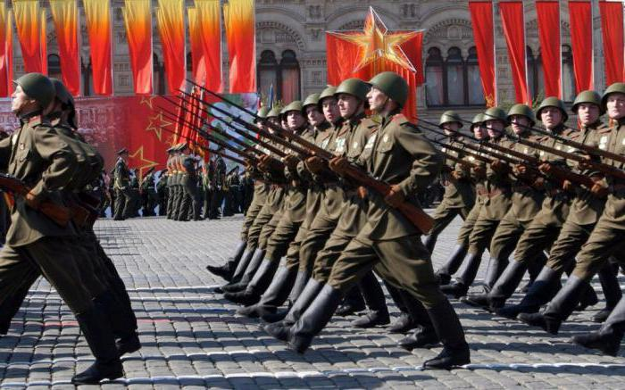
И все это уже на грани холодной войны с Америкой. Даже доклад Молотова в День Октябрьской революции – это ответ СССР на провокацию США.
Именно с этого момента началась гонка вооружения и поддерживание репутации страны, столь богатой техническими гениями. Это противостояние двух государств продлится до 1963 года. За 18 лет Россия восстановит разрушенные города, заново наладит производство. А к 1990 году начнет забывать, как назывался праздник 7 ноября в СССР.
- Читайте подробнее на FB.ru: http://fb.ru/article/230190/noyabrya-prazdnik-v-sssr-nazvanie-istoriya

